 IDEA使用Maven在对项目Install过程中 ，控制台中文出现了乱码情况，怎么解决呢？

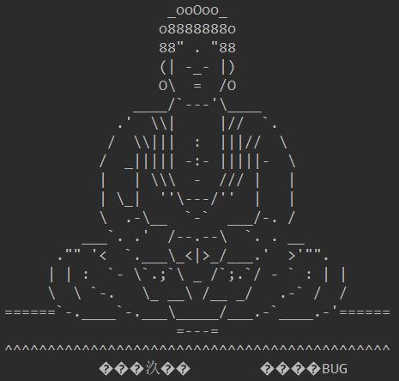

        Ctr+Alt+S 打开设置，在Build，Execution ，Deployment找到Build Tools下Maven项下的Runner ，在VM Options 添加-Dfile.encoding=GB2312 ，点击OK。

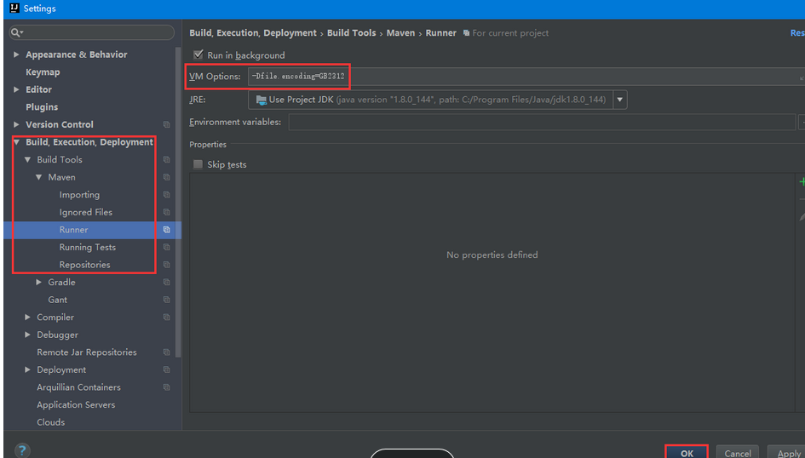

        再次对项目进行Install，乱码解决。

作者：乐傻驴  
链接：https://www.jianshu.com/p/b4e53c38a09b  
来源：简书  
简书著作权归作者所有，任何形式的转载都请联系作者获得授权并注明出处。